Introducción al pensamiento científico

Resumen 1er Parcial
Unidades a evaluar:
- UNIDAD 1: La argumentación
- UNIDAD 2: La ciencia y su historia

UNIDAD 1: LA argumentación
- Texto: “El reconocimiento de argumentos”

- Argumento: Fragmento de lenguaje oral o escrito compuesto por un conjunto de enunciados. Su forma es de premisas y conclusión.

- Enunciado: Oraciones que afirman o niegan algo. Tiene sentido dudar de su veracidad.

- Premisas: Conjunto de enunciados que se ofrecen como RAZONES.

- Conclusión: Oración a favor del cual se argumenta.
*las premisas y la conclusión no tienen un orden especifico.

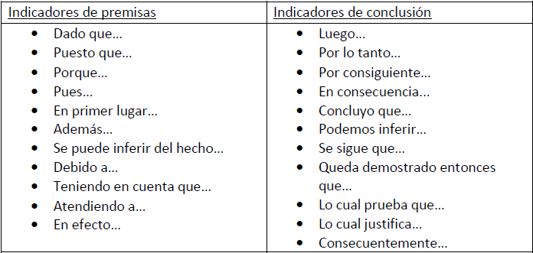

- Proposiciones: Soporte material/significado

- Expresiones: Referirse a una persona/lugar/etc. como una entidad extralingüística.

- Menciones: Referirse a una persona/lugar/etc. pero a la palabra en si (usualmente va en comillas o con itálicas)

- Pueden existir oraciones distintas que expresen la misma proposición. Ej.: El calor dilata los metales // Los metales se dilatan al calor

- Una misma oración puede expresar proposiciones distintas. Ej.: El señor alquila una casa. a) es dueño de la casa y quiere ponerla en alquiler // b) Busca una casa con alquiler disponible

- Texto: “Tipos de enunciados”

- Simples
- No contienen expresiones lógicas (y, o, entonces, pero)
- No se pueden descomponer en varios enunciados.

- Complejos
- Constituyen una combinación de enunciados.
- Uso de expresiones lógicas
CONDICIONES VERITATIVAS
Condiciones en las que una oración resulta ser verdadera o falsa.

TIPOS DE ENUNCIADOS:
-Según su estructura proposicional-
- Conjunciones:
- Es un enunciado complejo.
- Se afirman 2 o + enunciados conjuntos
- La veracidad o validez de la oración depende de que ambos enunciados sean correctos.

- Disyunciones:
- Es un enunciado complejo.
- Se combinan 2 o + enunciados en el cual por lo menos uno de ellos debe ser cierto para que la oración sea válida.
- Pueden ser:
- Inclusivas: al menos un enunciado es verdadero, quizá ambos lo sean.
- Exclusivas: Solo uno de los enunciados es verdadero.

- Condicionales:
- Es un enunciado complejo.
- Se combinan 2 enunciados simples.
- No se afirman ninguna de las proposiciones, solo dicen que en el caso de darse una, se dará la otra.
- Para que la oración sea válida, ambos enunciados serán V o ambos serán F.
- Su estructura está formada por Antecedente Consecuente
2 tipos:
- Condiciones suficientes:
- No es necesario que el Antecedente suceda para que suceda el consecuente, pero es suficiente que suceda para que el Consecuente suceda. Es decir, el consecuente puede ocurrir de todas formas sin ese antecedente específico, pero si ese Antecedente sucede, inexorablemente vendrá el consecuente.
- Si A B pero B puede ocurrir sin A.

- Condiciones necesarias:
- Es necesario que el Antecedente suceda para dar lugar al Consecuente, pero puede no ser suficiente.

- Bicondicionales
- La condicionalidad es SUFICIENTE y NECESARIA.

- Negaciones:
- Si es A, no es B. Si es B, no es A

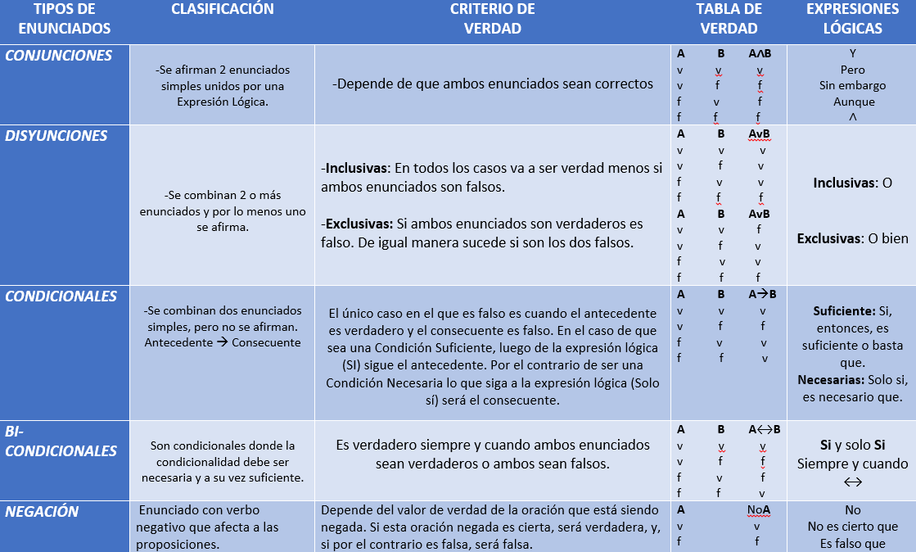

-Según el alcance de la predicación-

- Singulares:
- Se refieren a un individuo específico.
- Su validez va a depender de la condición de verdad de la oración.

- Universales:
- Se refieren a todo un conjunto de individuos.
- Su validez va a depender de la condición de verdad de todos los individuos mencionados. Es decir, todos y cada uno de los casos deben ser ciertos. Si tan solo un individuo del conjunto es falso, la oración es inválida.

- Existenciales
- Se refieren a un conjunto de individuos, pero solo a algunos de esos individuos, no a todos como en el caso de los enunciados universales.
- Su validez va a depender de que por lo menos uno de los miembros del conjunto sea verdadero.

- Estadísticos o probabilísticos:
- Asignan una cierta probabilidad – específica o no especifica – a un fenómeno o a un conjunto de ellos.
- Su validez es dudosa y está fuera de los campos vistos por esta materia.

-Según su modalidad-

- Contingencia
- Su validez va a depender exclusivamente del contenido de la oración y no de su forma o estructura.

- Tautología
- Siempre son verdaderas, sin importar su contenido.
- A o No A

- Contradicciones
- Siempre son falsas, sin importar su contenido.
- A y no A

- Texto: “Argumentos deductivos y su evaluación”

Premisas ^{inferencia} Conclusión
- Las premisas pueden ser falsas o la inferencia puede ser errónea, pero la conclusión será válida siempre y cuando se siga de las premisas.

TIPOS DE ARGUMENTOS:
- Argumentos deductivos:

- La conclusión queda establecida de forma concluyente a partir de las premisas
- Para su validez, no importa si las premisas son verdaderas o falsas, importa la inferencia a la conclusión. Es decir que la conclusión se siga de las premisas. (Si fuera cierto que…)
- Poseen formalidad
- La estructura asegura que AyB A
- Son considerados válidos en todos los casos.

 | Premisa | Conclusión | ¿Válido?
Caso 1 | V | V | SI
Caso 2 | F | V | SI
Caso 3 | F | F | SI
Caso 4 | V | F | NO  (contradicción)
Variables

- Si tan solo una de las premisas del conjunto es falsa, todas lo son, ya son una conjunción.

- Argumentos inválidos:
- Se dice que un argumento es inválido cuando la conclusión no se infiere con necesidad de las premisas. Es decir, un argumento con premisas verdaderas y conclusión verdadera PUEDE SER INVÁLIDO si su conclusión no se sigue de las premisas.
- Si A entonces B // B entonces A FALACIA DE AFIRMACIÓN DEL CONSECUENTE (Suponer, en un condicional, que afirmando el antecedente estamos autorizados a afirmar el consecuente)
Ej.: Si llueve, llevo el paraguas conmigo. // Llevo el paraguas conmigo, asique lloverá.
- Para invalidar el argumento debemos usar un contraejemplo como el de arriba.

REGLAS DE INFERENCIA Y DEDUCCIONES:
En el caso de no hallar un contraejemplo, debemos recurrir a la lógica Reglas de inferencia para hallar la validez o invalidez según sea el caso.

- Modus Ponens

P₁: P Q
P₂: P
Q: Q

- Nos autoriza a obtener como conclusión (Q) el consecuente de un enunciado condicional cunado sabemos que el antecedente es el caso. Esto es por la regla condicional Si el antecedente es V, el consecuente es V.
- Ej: P₁: Si tengo dinero me compro una bicicleta
P₂: Tengo dinero
Q: Me compro una bicicleta

- Modus Tollens

P₁: P Q
P₂: Q
Q: P

- Nos autoriza a obtener como conclusión (Q) el antecedente de un enunciado condicional cuando sabemos que el consecuente es el caso. Esto es por la regla condicional Si el antecedente es V, el consecuente es V.
- Ej: P₁: Si tengo dinero me compro una bicicleta
P₂: Me compre una bicicleta
Q: Tenia dinero

- Silogismo hipotético

Si A B
Si B C
Q: A C

- Te permite concatenar enunciados condicionales
- Ej: P₁: Si estudias lógica, podrás evaluar argumentos
P₂: Si puedes evaluar argumentos, entonces puedes debatir.
Q: Si estudias lógica, puedes debatir.
- Simplifación:

A y B

A o B

- Si entendemos la afirmación de una conjunción como la afirmación de su verdad, quiere decir que ambos conjuntos son válidos.
- Ej: P₁: A Ana gustan las mujeres y los hombres.
Q: A Ana le gustan las mujeres
Q₂: A Ana le gustan los hombres

- Adjunción:
P₁: A
P₂: B
Q: A y B

- Si dos premisas son verdaderas, su conjunción también lo es.

- Silogismo disyuntivo:
P₁: A o B
P₂: No A
Q: B

- Una disyunción y negación de uno de los disyuntos.
- Si uno de los disyuntos es falso, el otro no lo es. Esto es así por la regla de las disyunciones.

- Instantación universal:

^{Todos} R P
X R
Q: X P

- Por regla de argumento universal, el argumento será válido mientras todos y cada uno de los casos sea verdadero.
- Ej: P₁: Todos los peces tienen escamas.
P_{2:} La trucha es un pez.
Q: La trucha tiene escamas.

- Pruebas indirectas (por absurdo)
- Se utiliza cuando otras estrategias son inviables.
- Parte de suponer que aquello que se pretende probar no es el caso, y usarlo como un supuesto provisional para arribar a una contradicción, usando las reglas de inferencia.
- Ej: Queremos probar que “no estamos en verano” a partir de dos premisas.
1: Si estamos en verano, hay humedad.
2: Si estamos en verano, no hay humedad.
3: Estamos en verano Supuesto provisional
4: Hay humedad Modus Ponens entre 1 y 3
5: No hay humedad Modus Ponens entre 2 y 3
6: Hay humedad y no hay humedad Contradicción
7: No estamos en verano Conclusión (Q
Podemos llegar a concluir en que no estamos en verano ya que el consecuente de esta oración condicional era una contradicción, por lo tanto es falso. Por regla condicional, el enunciado es inválido si su antecedente es verdadero y su consecuente falso.

- Texto: “Argumentos inductivos”

- Desde el punto de vista deductivo, son inválidos.
- Las premisas no ofrecen apoyo absoluto a la conclusión, sino un apoyo parcial. Es decir, puede que las premisas sean verdaderas y la conclusión no lo sea.
- No analizamos su validez, sino argumentos buenos/malos y fuertes/débiles.
- Hay distintos tipos de argumentos inductivos, por lo tanto distintos criterios.

- Por analogía:
- Comparación entre 2 o más cosas/entidades/eventos
- Al ser similares en ciertos aspectos, probablemente lo sean en otros.
X₁: F, G, Z . . .
X₂: F, X , G , Z . . .
X₃: F, G . . .
Por lo tanto X₃= tiene Z
- Suponemos que X₃ también tendrá Z, ya que las otras X que cumplían características similares tenían Z.
- Criterios para su evaluación:
- Relevancia del/los aspecto/s o características sobre los que se asienta la analogía.
- Debe existir relación genuina entre las carac. compartidas en cada caso y las carac. del caso en la conclusión.
- Mientras mayor sea el número de similitudes, más fuerte será el argumento.

- Por enumeración incompleta:
- Partimos de información de casos observados
- Se generaliza en la conclusión a partir de las premisas más alla de la evidencia disponible.

X₁: Z
X₂: Z
X₊: Z
Todos los X = Z
Generalización “Todos”

- Criterios para su evaluación:
- Mientras mayor sea la cantidad de casos mencionados en las premisas, más probable que la conclusión se de.
- ¿Cuan representativo es ese número con respecto a la cant. de población?
- La información no puede estar sesgada.

- Silogismos inductivos:
- Una de las premisas posee la forma de generalización estadística y la otra asume un caso en dicha generalización. Es decir, asume que dicho caso cumple con esa generalización.

P₁: El x % (o la mayoría, o muchos)
de los F son G
P₂: X es F
Por lo tanto: X es G

- Ej: P₁: La mayoría de los filósofos son personas reflexivas.
P₂: Aristóteles fue un filósofo.
P₃: Por lo tanto, Aristóteles fue una persona reflexiva.

- Criterios para su evaluación:
- Mientras mayor sea la frecuencia relativa (porcentualmente o cuantitativamente) más fuerte será el argumento.
- ¿Cuál es el total de la evidencia disponible.

UNIDAD 2: LA ciencia y su historia
- Texto: “Sistemas axiomáticos”

- Origen de los primeros conocimientos griegos:
- Tenían conocimientos aislados, logrando una resolución de problemas de índole práctica, llegando a resultados aproximados que les permitió construir y repartir tierras entre otras cosas. Geometría prehelénica.

- Geometría griega:

- En el siglo VII a.C. hubo un intento de ofrecer explicación a los fenómenos naturales sin apelar a elementos míticos o sobrenaturales (especulación racional) Origen de la ciencia actual
- Se comenzó a reconocer la importancia de la teoría como organizadora de la práctica.
- Tales de Mileto fue el primero en utilizar métodos deductivos en la geometría: permite justificar un enunciado a partir de otros ya conocidos. Su principal contribución fue tratar a los problemas geométricos aplicando propiedades generales y no solo analizando el problema particular como siempre se había hecho hasta entonces.

- Euclides Padre de la geometría Logro sistematizar los conocimientos geométricos y matemáticos

- En “Elementos” (título de la obra + importante de Euclides) adoptó una perspectiva aristotélica “la ciencia trata sobre lo general”
- En el primer libro, establece una serie de enunciados que se aceptan sin demostración, son como puntos de partida Postulados y nociones comunes.
- Hay 3 tipos de principios en su obra:
- Postulados (ciencia en particular, hoy se llaman axiomas)
- Nociones comunes (cualq. ámbito, incluso vida cotidiana)
- Definiciones (Euclides definía todos los términos que usaba)
- Postulados + nociones comunes = proposiciones/teoremas que se obtienen de forma deductiva
- Demostraciones de las proposiciones o teoremas: A partir de las premisas se deduce la conclusión por reglas de inferencia.
- El problema del 5to postulado

- En su obra hay cinco postulados. El problema era el 5to postulado: un requisito de los axiomas es que su verdad fuera evidente, pero éste era mucho menos evidente: era dependiente de los otros cuatro postulados.
- John Playfair elaboró una versión del quinto postulado que aún sigue vigente.
- Saccheri intenta demostrarlo a partir de los postulados uno a cuatro y de la negación del quinto postulado como supuesto provisional (demostración indirecta o por absurdo) en el primer postulado encontró una contradicción, pero en el segundo no. Después del trabajo de Saccheri surgieron nuevas ideas en torno a la geometría, especialmente a la demostración de distintos métodos para el quinto postulado (hubo avances importantes, pero nadie logró demostrarlo)
- Carl Friedrich Gauss fue el primero en ver con claridad la independencia del quinto postulado. Lo reemplazó (en vez de una paralela, infinitas paralelas) para desarrollar una nueva geometría a partir de este nuevo grupo de postulados. No publico nunca su trabajo de manera pública por miedo a ser calificado de insensato para esa época.
- János Bolyai llego a la misma conclusión que Gauss de las infinitas paralelas. Gauss se alegró de que alguien más lo haya descubierto.
- Nikolai Lobachevski concluyo en la hipótesis de las infinitas paralelas. Creó la geometría hiperbólica, la cual incluye teoremas de la geometría euclídea y otros que no.
- Bernhard Riemann niega la existencia de rectas paralelas. Creó la geometría elíptica y explica las consecuencias de la negación del quinto postulado. Para esto, hace cambios en el segundo postulado también.

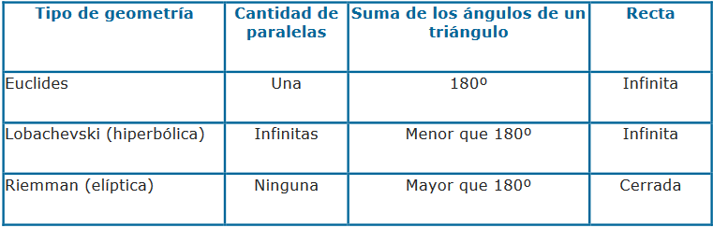
Entonces: ¿Qué es un sistema axiomático?

- Cada uno de los matemáticos construyo su propio sistema axiomático. Todos ellos son incuestionables desde el punto de vista de la lógica.
- En un sistema axiomático, los términos utilizados no refieren a un ente en particular sino que su comportamiento queda explicado a través de los axiomas.
- Se ajustan a criterios lógicos, no importa la realidad o la practicidad de los axiomas.
- Para que sean consistentes, no se debe derivar de ellos contradicción alguna.
- Ej: (1, 2 , 3 y 4 funcionan como axiomas –antes: “postulados”-)

- El presidente es electo por el pueblo.
- El mandato dura 4 años.
- Luego del 1er mandato, puede ser reelecto.
- Luego del 2^{do} mandato, no puede ser reelecto.

- Sistemas formales: Son sistemas axiomáticos que no hacen referencia a una entidad concreta.

- Estructura contemporánea de los sistemas axiomáticos
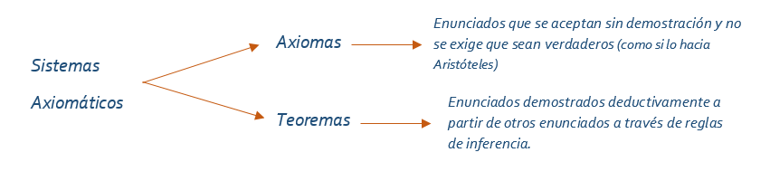
- Deben incluir de modo explícito las reglas de inferencia que se utilizan para demostrarse.
- Demostración: Secuencia finita de pasos en donde cada uno se deriva de un enunciado anterior.
- Los enunciados están compuestos por términos lógicos y no lógicos.
- Términos lógicos: (todos, son, si, entonces, y, o, pero)
- Términos no lógicos: están los primitivos (sin definición) y los definidos (se definen a partir de los primitivos)
- También deben incluir reglas de formación: como construir sintácticamente los enunciados que pueden cumplir el rol de axiomas o teoremas.
- Solo se podrá saber la validez de un axioma en cuanto este tenga referencia o significado.

- Propiedades de los axiomas

- Independencia: Todos sus axiomas deben ser independientes, es decir que no debe ser necesario demostrarse a partir de los demás axiomas.
- Consistencia: No puede haber contradicciones entre los axiomas.
- Completitud: Debe demostrar todo lo que se pretende demostrar sin dejar nada obviado o afuera.

